Inscription manuelle

Méthode 1 : via la liste des Participants
Cliquez sur “Participants” (menu de gauche ou bloc de droite) puis “Inscrire des utilisateurs”
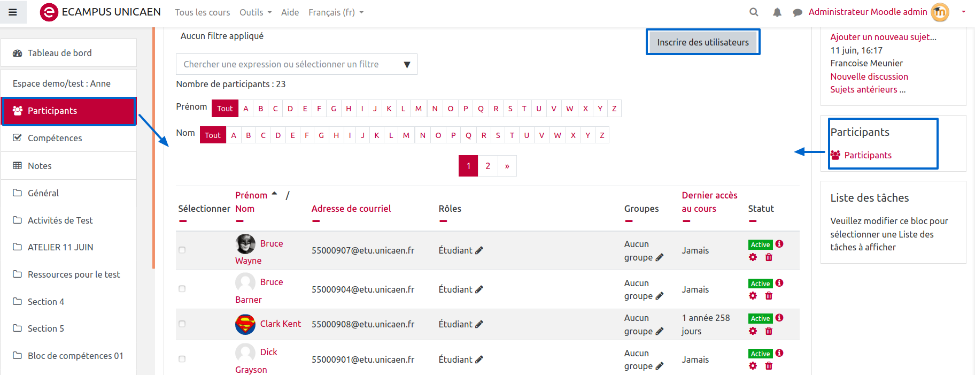
Puis dans la fenêtre suivante (pensez au bouton pour afficher toutes les options de seconde fenêtre)
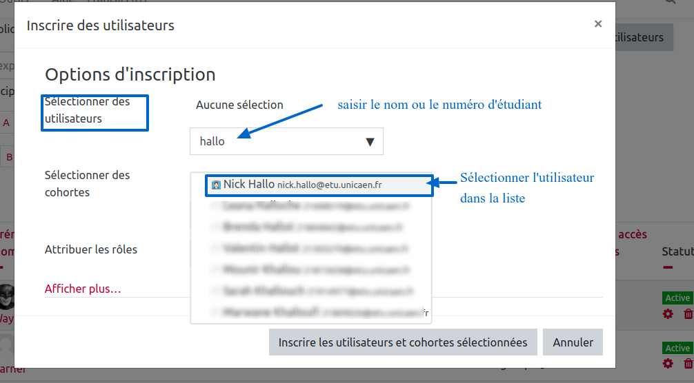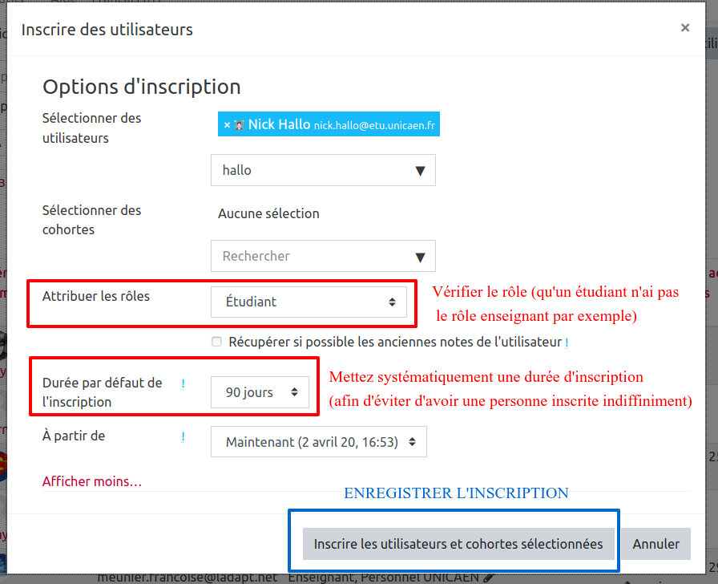
Cette méthode permet aussi de vérifier/attribuer/supprimer des rôles aux utilisateurs.
L'inscription s'effectue en cliquant sur le bouton “Inscrire des utilisateurs”.
On peut alors chercher les utilisateurs ou les cohortes à inscrire aux cours, avec un rôle défini.

Méthode 1 : via les méthodes d'inscription
Dans le menu Administration du cours→ Utilisateurs → Méthodes d'inscription , cliquez sur l'icône Inscrire des utilisateurs de la méthode Inscription manuelle pour ajouter des utilisateurs.
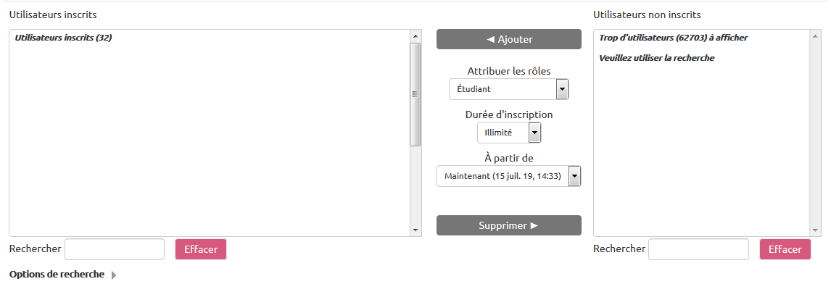
Vous devez rechercher le ou les utilisateurs dans la base des inscrits de la plateforme. Saisissez un élément d'identification (ex : nom ou n° étudiant) dans le champ de recherche de droite. Vous devez sélectionner la personne de votre choix puis cliquer sur le bouton « Ajouter » en vérifiant l'attribution du rôle (étudiant ou enseignant). Cette personne doit apparaître dans la colonne de gauche et ne plus se trouver dans celle de droite.

